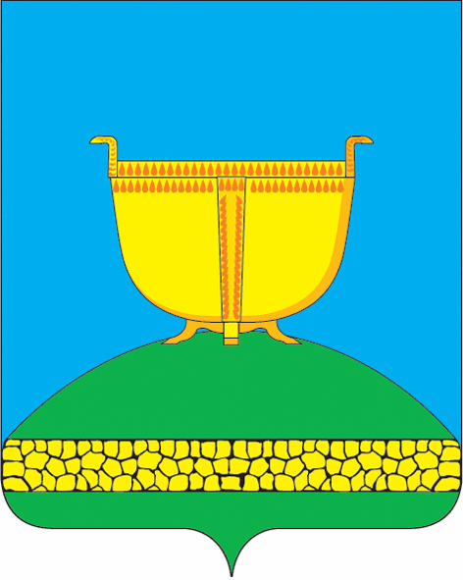
Герб Высокогорского муниципального района

Описание
"В лазоревом поле на зелёном холме, обременённом поясом, сложенным из золотых камней, мурованных чёрным, - золотой котёл с двумя ручками по сторонам на трёхногой подставке такого же металла".
Утвержден решением Совета Высокогорского муниципального района от 6 декабря 2006 года. Внесен в Государственный геральдический регистр Российской Федерации под №2881. Внесен в Государственный геральдический реестр Республики Татарстан под №82.

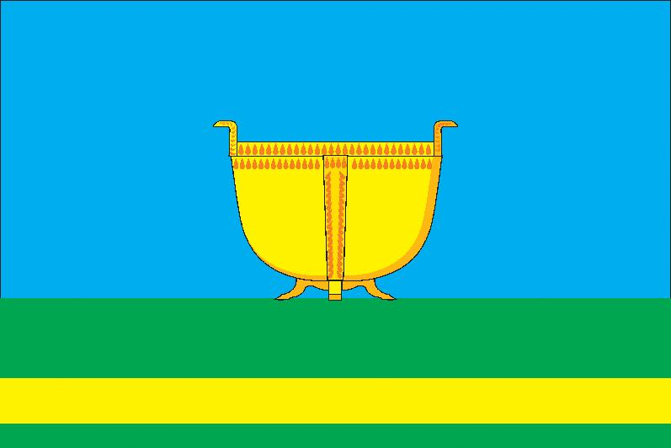

Флаг Высокогорского муниципального района
Описание
"Прямоугольное голубое полотнище с отношением ширины к длине 2:3, несущее вдоль нижнего края три равных полосы, сверху вниз - зеленую, желтую и зеленую (относящиеся к ширине полотнища соответственно как 1/6, 1/10 и 1/18) и вплотную к верхней зеленой полосе - желтое изображение котла из герба". Флаг разработан на основе герба района.
Утвержден решением Совета Высокогорского муниципального района от 6 декабря 2006 года. Внесен в Государственный геральдический регистр Российской Федерации под №2882. Внесен в Государственный геральдический реестр Республики Татарстан под №83.

Символика Высокогорского муниципального района

Высокогорский район является частью историко-культурного региона Татарстана – Заказанья. Здесь с древнейших времен активно взаимодействовали различные народы, культуры и религии. На территории района сохранилось множество археологических, историко-архитектурных, эпиграфических и этнографических памятников. Здесь расположен уникальный для истории Татарстана памятник – остатки одного из средневековых административных, экономических и культурных центров Казанского ханства – Иске Казань. В знак этого на флаге изображен золотой котел. Котел символизирует богатую историю земель, входящих в состав современного района, традиции местных жителей, бережно передаваемые от поколения к поколению.
Цветовая гамма флага, включающая голубой и зелёный цвета символизирует уникальные природные объекты и памятники природы Высокогорского района: реку Казанку, озёра Карасиное, Кара-Куль, Мочальное, Эстачинский склон, Семиозёрский лес, природный заказник Голубые озёра.
Желтая полоса символизирует богатое археологическое наследие района.
Голубой цвет – символ чистого неба и прозрачной воды, духовности, чести и благородства.
Зелёный цвет – символ природы, здоровья, молодости, жизненного роста.
Красный цвет – символ мужества, силы, трудолюбия, красоты и праздника.
Желтый (золото) цвет – символ богатства, урожая, стабильности, интеллекта и уважения.

